Исполнитель: _______________________________  ИНН: ________________  ОГРН / ОГРНИП: ________________  Адрес: _______________________________  Телефон: ________________ |  | Акт приёма-передачи автомобиля № ________  от «____» ______________ 20____ г.  Цель передачи: ремонт / ТО / мойка / детейлинг / хранение

Владелец или представитель | Телефон
Автомобиль (марка, модель, цвет), госномер | VIN
Год выпуска, пробег, км | Топливо  [ ] Пусто [ ] ¼ [ ] ½ [ ] ¾ [ ] Полный
Дата и время приёма
«____» ______________ 20____ г. ____:____
Состояние кузова при приёме
Укажите место и вид повреждения: царапина, скол, вмятина, трещина. Кузов осмотрен: [ ] да. Повреждений нет: [ ].
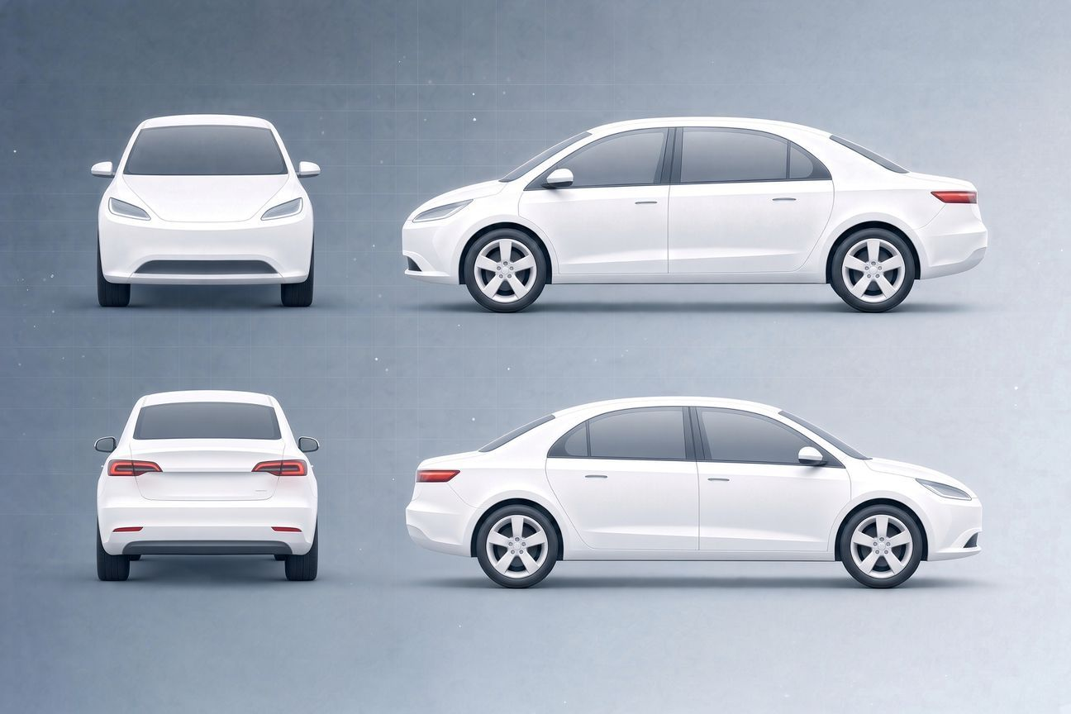
Отметьте повреждения на схеме и опишите ниже.
№ | Зона | Повреждение | Где и какого размера
1
2

Комплектность
[ ] Ключ (1 шт.) [ ] Второй ключ [ ] Брелок сигнализации [ ] СТС [ ] Сервисная книжка [ ] Запасное колесо / докатка [ ] Домкрат и баллонный ключ [ ] Секретка на колёса [ ] Аптечка [ ] Огнетушитель [ ] Знак аварийной остановки [ ] Коврики салона [ ] Коврик багажника [ ] Щётки стеклоочистителя [ ] Колпаки [ ] Зарядный кабель [ ] Детское кресло [ ] Личные вещи в салоне [ ] Багажник пуст
Салон и прочее:
Фотофиксация: [ ] выполнена [ ] не выполнялась
Стороны подтверждают, что состояние и комплектность автомобиля на момент передачи соответствуют описанному выше. Претензии по повреждениям, не указанным в акте, после подписания не принимаются. Ценные вещи, не перечисленные в акте, исполнителю не передавались.
Передал (владелец) ___________________ | Принял ___________________ / ФИО /
Возврат автомобиля
Дата и время выдачи: «____» ______________ 20____ г. ____:____ Пробег при выдаче: __________ км
Автомобиль получен в состоянии, соответствующем акту приёма. Замечания: ______________________________________________
Выдал (исполнитель) ___________________ / ФИО / | Получил (владелец) ___________________

Бланк подготовлен в генераторе актов приёма-передачи Автотех
Акт фиксирует комплектность и видимые повреждения при приёме (п. 12 Правил, утв. ПП РФ от 29.05.2025 № 780).
Автотех — программа для автосервиса, автомойки и шиномонтажа: заказ-наряды, запись, склад и зарплата в одной системе, бесплатная версия без срока: avtotech.app

